CONOCIENDO SANTANDER
3N/4D
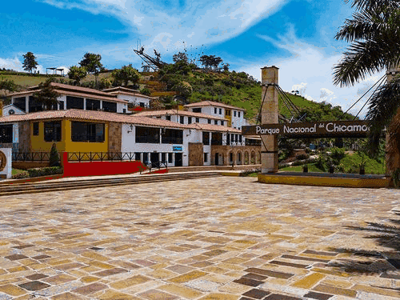
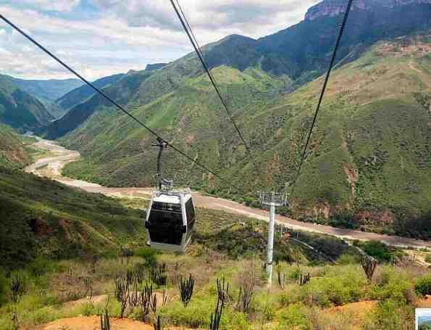
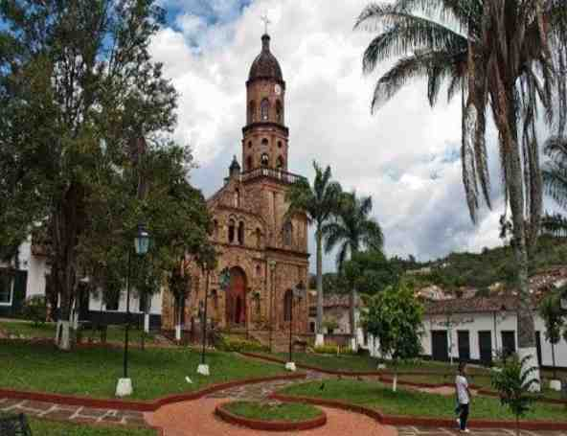

Bienvenidos a Santander, tierra de cañones majestuosos, ¡pueblos que parecen detenidos en el tiempo y gente que recibe con el corazón abierto!

Los invitamos a vivir "Conociendo Santander", un recorrido diseñado para que descubran lo más impresionante de nuestra región: desde uno de los cañones más espectaculares de América hasta pueblos artesanos que guardan tradiciones milenarias. Cada momento está pensado para que se lleven no solo fotos, sino recuerdos inolvidables. ¡Vamos a conocer Santander juntos!

ITINERARIO DÍA A DÍA

DÍA 1 — El Gran Cañón y el Pueblo de los Tejedores

Salida desde Bogotá, Portal 17:00 hrs. Partimos con alegría rumbo a tierras santandereanas

A mitad de camino, disfrutaremos de una mañana desayuno en el Restaurante El Chiflas, donde saborearemos lo típico de nuestra tierra antes de seguir nuestro viaje.

Llegaremos al imponente Parque Nacional del Chicamocha, uno de los paisajes más espectaculares del país. Recorreremos sus senderos, disfrutaremos de las vistas impresionantes y viviremos la emoción de cruzar el cañón en el teleférico, flotando a gran altura sobre el abismo.

Almuerzo en el parque, con tiempo libre para disfrutar las instalaciones y paisajes.

Por la tarde, partiremos hacia San Gil, donde visitaremos Curití, el famoso pueblo de los artesanos del fique. Allí veremos cómo transforman esta fibra natural en verdaderas obras de arte tejidas a mano, una tradición que ha pasado de generación en generación.

Cena y alojamiento en San Gil — Hotel Campestre.

DÍA 2 — Naturaleza, Pueblos de Ensueño e Historia

Disfruten de un rico desayuno en el hotel para empezar con energía.

Primero visitaremos el Parque Natural El Gallineral, un refugio mágico de naturaleza donde el río Fonce serpentea entre árboles centenarios y cortinas de musgo. Sus senderos frescos y sus puentes de madera invitan a respirar, caminar despacio y conectar con la belleza natural de Santander.

Luego nos trasladaremos a Barichara, reconocido como uno de los pueblos más hermosos de Colombia. Caminaremos por sus calles empedradas, admiraremos sus casas de adobe de tonos cálidos y visitaremos sus hermosas iglesias, custodias de fe y tradición. Es un lugar donde el tiempo parece detenerse.

Almuerzo con los sabores locales.

Seguiremos hacia Pinchote, tierra natal de la valiente Antonia Santos, heroína de nuestra independencia. Conoceremos este pueblo lleno de historia y orgullo patrio.

Después visitaremos Socorro, cuna de la revolución comunera y uno de los pueblos patrimoniales más importantes de Santander. Sus calles coloniales respiran historia en cada rincón.

Cena y alojamiento en Oiba — Hotel Hacienda Guane.
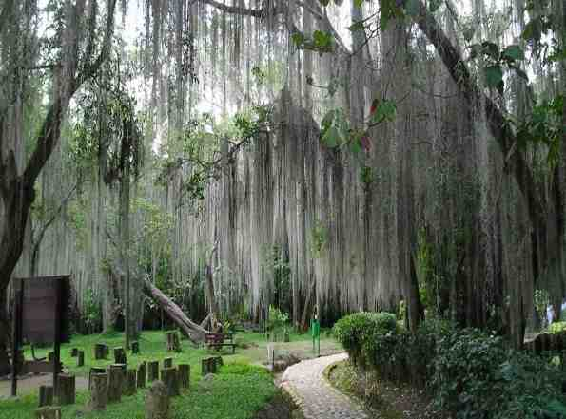
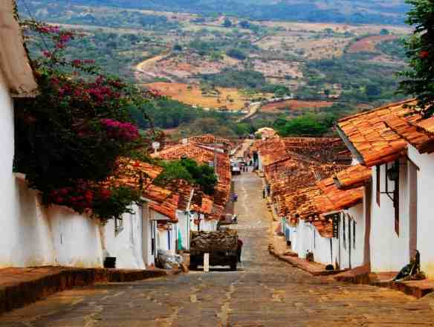
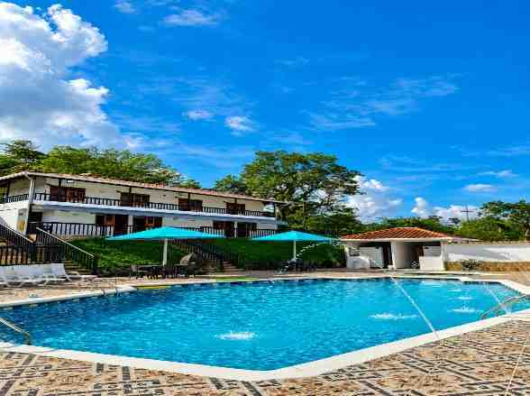

DÍA 3 — Fe, Aguas Mágicas y Tradición

Comenzamos con un rico desayuno en el hotel

Partimos hacia Guadalupe, un pueblo de calles tranquilas y gente amable, donde la fe y la historia se sienten en cada rincón. Recorreremos sus espacios y disfrutaremos de la calma que lo caracteriza.

Después del almuerzo, nos maravillaremos con Las Gachas, un tesoro natural único: piscinas naturales talladas milenariamente en la roca por aguas cristalinas que brillan bajo el sol. Un paisaje que parece sacado de un sueño.

Finalizaremos el día con un recorrido por Oiba, pueblito patrimonio de Santander, donde el tiempo parece caminar despacio. Sus calles, su plaza principal y su arquitectura tradicional nos envuelven en la esencia más auténtica de nuestra tierra.
Cena y alojamiento en Oiba — Hotel Hacienda Guane.

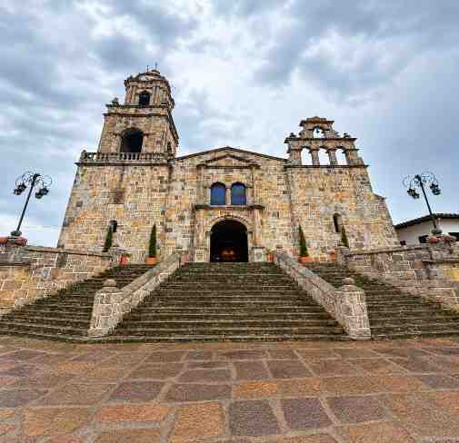
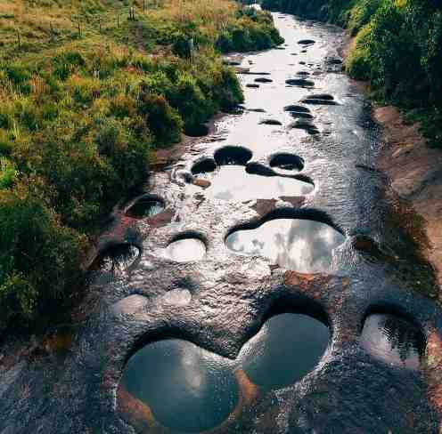
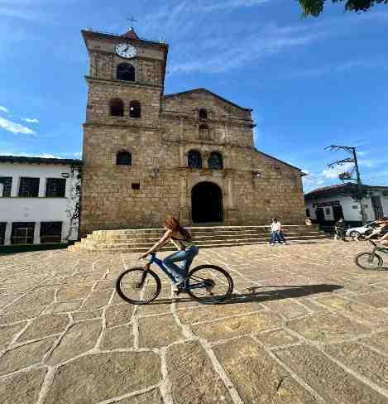

DÍA 4 — Descanso y Regreso con el Corazón Lleno

Disfruten con calma de su último desayuno en el hotel.

La mañana es completamente suya: tiempo libre para descansar, disfrutar de las instalaciones del hotel, dar un último paseo por los alrededores o simplemente sentarse a cerrar los ojos y guardar en el corazón todo lo vivido en estos días maravillosos.

Almuerzo de despedida antes de emprender el camino de vuelta.

Con el corazón lleno de paisajes, sabores y recuerdos inolvidables, iniciamos nuestro retorno a Bogotá. Llegaremos con la satisfacción de haber conocido lo mejor de Santander.

EL PLAN INCLUYE:

- Transporte desde Portal 170 de Bogotá
- Desayunos (4), almuerzos (4) y cenas (3)
- Alojamiento en el Hotel de San Gil (1 noches)
- Alojamiento en el Hotel de Oiba (3 noche)
- Impuestos y Seguro Hotelero
- Asistencia médica
- Visita Parque Nacional del Chicamocha
- Visita al Municipio de Curiti
- Visita a los municipios de Barichara, San Gil, Pinchote
- Visita a los Municipios del Socorro, Oiba, Guadalupe

NO INCLUYE

- Gastos no especificados en el programa

TARIFAS POR PERSONA
MULTIPLE | DOBLE | SENCILLA | NIÑOS  (3 a 8 AÑOS) | NIÑOS  (0 a 2 AÑOS)
$ 1’190.000 | $1’260.000 | $1’490.000 | $ 1’150.000 | $ 120.000

RECOMENDACIONES DURANTE EL TOUR

Para que disfrute su experiencia al máximo en este tour, le compartimos las siguientes recomendaciones:

- Llevar bloqueador solar
- Llevar gorra o sombrero
- Llevar ropa fresca y zapatos cómodos
- Llevar traje de baño para ingresar al Acuaparque
- Llevar un juego de ropa extra para después de hacer Torrentismo (Costo adicional)
- Licencia de conducción para ingresar a los buggies (Costo adicional)
- Cámara fotográfica
- Llevar hidratación
- Para contribuir con la conservación del medio ambiente, recomendamos depositar los desechos en una caneca de basura.

